1. 如果开启缓存，读取缓存顺序

先查询二级缓存，如果没有再查询一级缓存，否则查询数据库

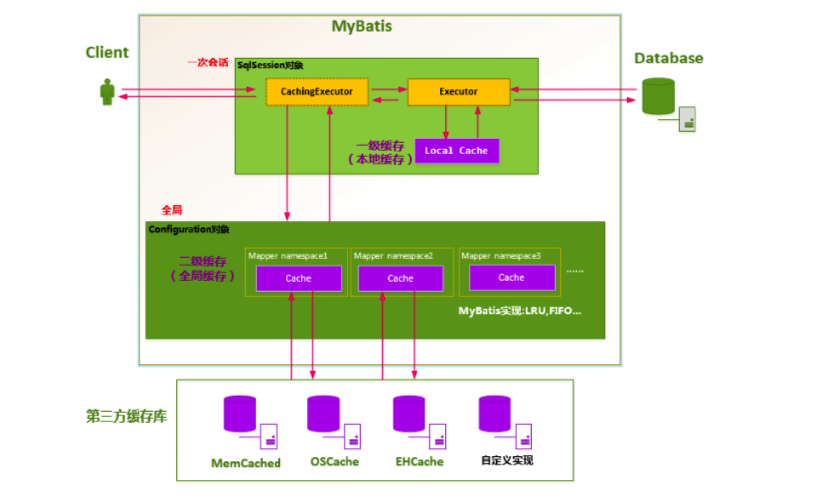

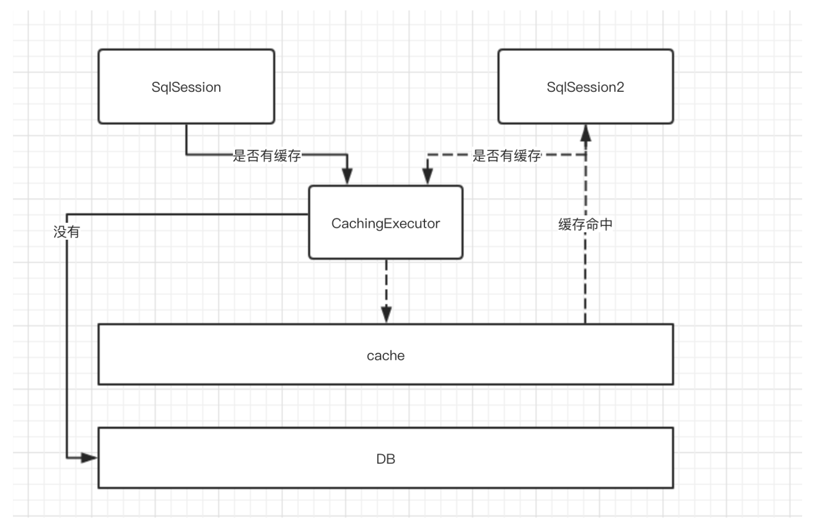

1. 缓存

一级缓存：线程级别的缓存，是本地缓存，sqlSession级别的缓存

二级缓存：全局范围的缓存，不止局限于当前会话

1. 缓存开启与失效

缓存替换算法：LRU

1. 一级缓存

* 开启： 默认开启
* 加入一级缓存

会话过程中第一次发送请求，从数据库中得到结果

得到结果之后，mybatis自动将这个查询结果放入到当前用户的一级缓存

* 失效：

一级缓存是sqlSession级别的缓存，如果在应用程序中只有开启了多个sqlsession，那么会造成缓存失效；

在编写查询的sql语句的时候，一定要注意传递的参数，如果参数不一致，那么也不会缓存结果；

更新操作导致缓存失效；

在两次查询期间，手动去清空缓存，也会让缓存失效；

1. 二级缓存

* 开启

1. 全局配置文件中添加如下配置：

<setting name="cacheEnabled" value="true"/>

1. 需要在使用二级缓存的映射文件出使用<cache/>标签标注
2. 实体类必须要实现Serializable接口

* 加入二级缓存

sqlSession关闭或者提交后，把信息保存到二级缓存

* 失效：

第一次sqlSession未提交；

更新操作导致缓存失效